**Ereignisse: Schriftlicher Test**

Die folgenden Skripte gehören zu einer Figur namens Cat:

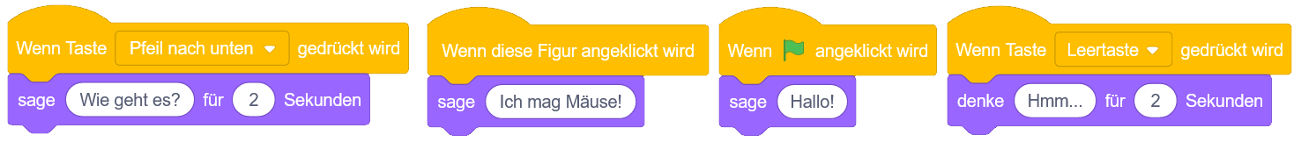

1. **Markiere**: Was solltest du tun, damit die Katze „Hallo!“ sagt?

A. Drücke die Leertaste

B. Klicke auf die grüne Flagge

C. Drücke den Pfeil nach unten

D. Klicke auf de Figur

Die Fragen 2a und 2b beziehen sich auf das folgende Skript:

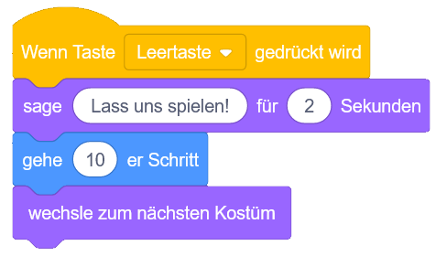

2a. **Markiere**: Was musst du tun, damit das Skript läuft?

A. Klicke auf die grüne Flagge

B. Klicke auf die Figur

C. Drücke die Leertaste

2b. Was macht die Figur, wenn das Skript läuft?

Zuerst, ________________________________________________________________________________.

Dann, ________________________________________________________________________________.

Zuletzt, ________________________________________________________________________________ .

3. Die folgenden Skripte gehören zu einer Figur. **Kreise** alle Skripte ein, die ausgeführt werden, wenn du auf die Figur klickst.  
